Apuntes
Ingeniería de Procesos de Negocio
Grado en Ciencia, Gestión e Ingeniería de Servicios. 3er curso.

Índice
  - Guía certificación CELONIS Process Mining: 2
  - Manual herramienta de modelado INNoVaServ: 4

Certificación CELONIS Process Mining: From Theory to Execution
Ingeniería de Procesos de Negocio
Grado en Ciencia, Gestión e Ingeniería de Servicios. 3er curso.

Información general
En este documento se provee información relativa a la certificación gratuita "Process Mining: From Theory to Execution" de CELONIS. Dado que a lo largo de la asignatura se realiza un acercamiento a esta disciplina, resulta interesante disponer de una certificación que lo acredite de algún modo.
En años anteriores, Gartner ha nombrado a Celonis como líder en el primer Magic Quadrant de Process Mining, ocupando el puesto más alto en Visión Completa, así como en Capacidad de Ejecución. Por este motivo, desde CELONIS se ofrece el curso de certificación "Process Mining: From Theory to Execution". Este curso, de 10 horas de duración, está diseñado especialmente para alumnos universitarios, con el objetivo de lograr dar un primer paso en la carrera del mundo de Process Mining. Una vez terminados con éxito todos los módulos, los alumnos podrán recibir su badge (certificado).

Objetivos
- Familiarización con la teoría técnica y académica que forma la infraestructura crítica de la Minería de Procesos.
- Conocer la aplicación práctica de la Minería de Procesos con casos reales de negocio, datos y consejos de CELONIS.
- Comprender los conceptos más importantes de la Minería de Procesos y las funcionalidades software relacionadas que se basan en ellos y para qué se pueden aplicar en un contexto empresarial.
- Conocer algoritmos clave de descubrimiento de procesos y comprobación de conformidad.
- Estudiar técnicas de minería de procesos comparativas y predictivas que permitan a las organizaciones realizar análisis de causa raíz de problemas de rendimiento y conformidad.

Temario
  - Welcome session.
  - Overview of the Field and Basic Concepts.
  - Process Discovery and Directly-Follows Graphs.
  - Discover Sophisticated Process Models.
  - Experience the Power of Conformance Checking.
  - Analyze Process Data.
  - Chart Comparisons and Predictions.
  - Current Process Mining Trends.
  - Your Feedback.

Proceso de inscripción
En posible encontrar el curso en la plataforma Academy, siguiendo estas instrucciones:
  - Regístrate en Celonis Academy a través de https://academy-login.celonis.com/s/login/SelfRegister utilizando tu correo académico y registrándote como “ACADEMIC”.
  - Recibirás un correo en tu email. Haz click en el link en un máximo de 24 horas.
  - Regístrate en el curso “Process Mining: From Theory to Execution” a través de https://academy.celonis.com/learning-paths/process-mining-from-theory-to-execution?sessionFields=%5B%5B%22type%22%2C%22Training%20Track%22%5D%5D. En caso de cualquier duda, contacta con academic.alliance@celonis.com

Manual de Usuario de INNoVaServ
Ingeniería de Procesos de Negocio
Grado en Ciencia, Gestión e Ingeniería de Servicios. 3er curso.

Introducción
INNoVaServ es un entorno de modelado para el diseño de servicios que permite trabajar, de manera integrada, con varias notaciones para el modelado de negocio y de procesos, en contraposición a otras herramientas que dan soporte una única técnica de modelado. Esto permite llevar a cabo el diseño de un servicio desde sus fases de concepción, en las que se describe la idea de negocio, hasta la especificación de los procesos que permiten ponerla en marcha, utilizando para ello una única herramienta.
Hasta la fecha, INNoVaServ incluye las técnicas Business Model Canvas (BMC), e³value, Service Blueprint (SBP), Process Chain Network (PCN) y Business Process Model and Notation (BPMN). De este modo, además de posibilitar construir modelos gráficos para las notaciones mencionadas, INNoVaServ también incluye un panel de control o dashboard mediante el que es posible invocar la generación parcial de modelos en una determinada notación, a partir de modelos elaborados con otras notaciones, así como la generación de modelos de traza que explicitan las relaciones entre los elementos de los modelos de entrada y salida. Estas transformaciones están basadas en un exhaustivo análisis previo de las relaciones y correspondencias existentes entre las diferentes notaciones soportadas. Adicionalmente, INNoVaServ también automatiza tareas como la validación y corrección automática de los modelos construidos.

Manual de usuario
Esta sección incluye un manual de usuario de INNoVaServ en el que se especifican los detalles referentes a su descarga e instalación (0), creación de nuevos proyectos (0), trabajo con modelos BMC, e³value, SBP y PCN (0), trabajo con modelos BPMN (0), validación y corrección de modelos (0), generación de modelos parciales (0), y visualización de modelos de traza (0).

Descarga e instalación
El entorno de modelado INNoVaServ consiste en una distribución del IDE Eclipse con una serie de plug-ins preinstalados, por lo que su puesta en marcha tan solo requiere de su descarga y ejecución. Además, dado que la última versión de INNoVaServ está basada en Eclipse IDE 2020-12, se debe disponer de la versión 11 del JDK (Java Development Kit) o superior.
Si bien resulta posible la descarga e instalación individual en cualquier distribución de Eclipse de los plug-ins que componen INNoVaServ, este manual se centra en el entorno completo. La versión más reciente de INNoVaServ solo está disponible para el sistema operativo Windows, y puede descargarse desde el repositorio web del entorno.
Una vez descargada la herramienta, el siguiente paso es descomprimirla. Para ello, basta con hacer clic derecho sobre el archivo descargado, seleccionar la opción “Extraer todo…”, y elegir la carpeta en la que ubicar los elementos extraídos.
Para lanzar INNoVaServ, se debe acceder a la carpeta extraída y hacer doble clic sobre el archivo INNoVaServ.exe. Si el sistema mostrase un error relacionado con la versión utilizada de Java y/o del JDK, debe abrirse el archivo eclipse.ini con un editor de texto plano, y escribirse, bajo el parámetro -vm, la ruta completa del archivo javaw.exe en el equipo, tal y como muestra el ejemplo de la Figura 1. Cuando INNoVaServ se ejecute correctamente, debería aparecer una pantalla de carga como la mostrada en la Figura 2. A continuación, es posible seleccionar el workspace por defecto (que contiene un proyecto de modelado de ejemplo), o crear uno nuevo.
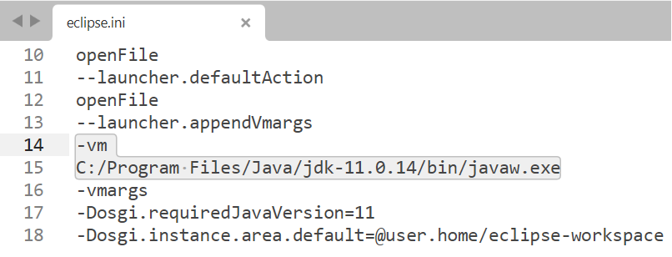
Figura 1. Configuración del JDK en el archivo eclipse.ini.
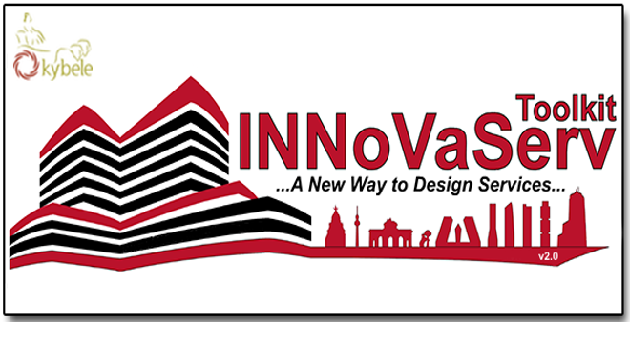
Figura 2. Pantalla de carga de INNoVaServ.
Si se ha iniciado INNoVaServ con el workspace por defecto, se cargará el proyecto de ejemplo finalThesis_examples, que contiene los modelos realizados en el caso de estudio llevado a cabo durante la validación de la herramienta. La Figura 3 muestra la estructura del proyecto. Los archivos con la terminación _diagram corresponden a los diagramas de cada notación. Haciendo doble clic sobre cualquiera de ellos, se abre el diagrama para su edición junto a la correspondiente paleta de herramientas. Los archivos sin la terminación _diagram, corresponden a los modelos que recogen la información subyacente a cada diagrama.
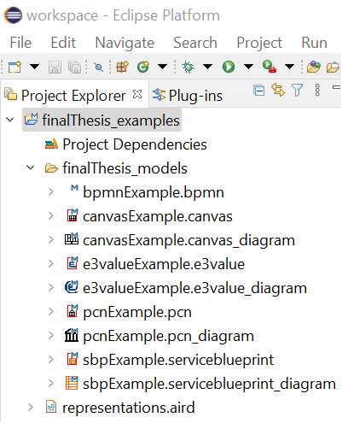
Figura 3. Estructura del proyecto finalThesis_examples.

Crear un nuevo proyecto
Para crear un nuevo proyecto de diseño de servicios en INNoVaServ, se debe seleccionar la opción File en la barra de opciones superior de Eclipse. A continuación, ha de pulsarse sobre New y Other… En el panel que aparece, debe elegirse la opción Modeling Project de la carpeta Sirius, tal y como muestra la Figura 4.
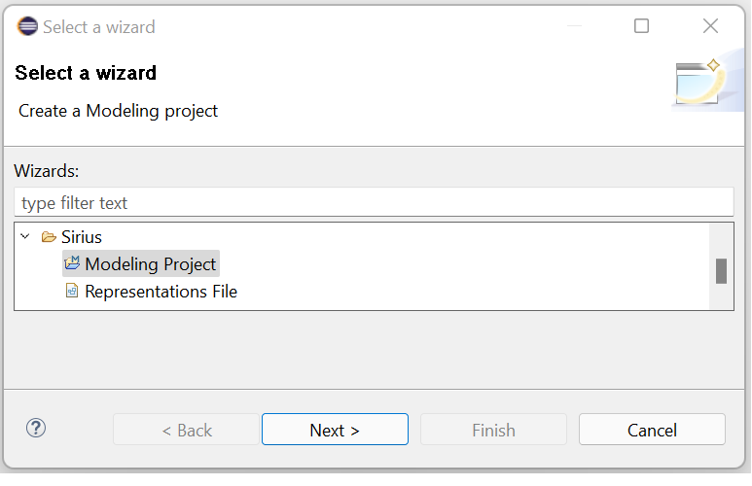
Figura 4. Creación de un nuevo proyecto en INNoVaServ.
Tras pulsar en Next, debe asignarse un nombre al proyecto y seleccionar Finish. Hecho esto, el proyecto debería aparecer en el explorador de proyectos de Eclipse, y estaría listo para albergar nuevos modelos.

Trabajar con modelos BMC, e3value, SBP y PCN
Para crear modelos BMC, e³value, SBP y PCN, debe hacerse clic derecho sobre el proyecto en el que se ubicarán, y seleccionar la opción New y Other… A continuación, aparecerá un panel similar al de la Figura 4, en el que podremos buscar por el modelo deseado, o desplegar la carpeta INNoVaServ Toolkit. En cualquier caso, resulta importante seleccionar el elemento cuyo nombre termina en Diagram, ya que de este modo, el asistente creará tanto el modelo como el diagrama correspondiente.
Tras pulsar en Next, podrá modificarse el nombre por defecto del diagrama. A continuación, debe volver a pulsarse en Next para asignar un nombre al modelo. Es importante que el modelo y el diagrama compartan el mismo nombre, si bien la extensión será diferente.
Al pulsar en Finish, se crearán dos archivos en el proyecto correspondiente: uno para el diagrama y otro para el modelo. Además, se abrirá automáticamente el diagrama en el editor de Eclipse.
La Figura 5 muestra el entorno de trabajo en el caso de la edición de un diagrama SBP, si bien los elementos principales (explorador de proyectos, lienzo y paleta de herramientas) serán los mismos en el caso de trabajar con otras notaciones.
Para añadir elementos al diagrama, es necesario pulsar sobre la herramienta correspondiente de la paleta y a continuación, pulsar sobre el lugar del diagrama en el que quiera posicionarse. Para eliminar elementos del diagrama, debe seleccionarse el elemento a eliminar y pulsar la tecla Supr del teclado. Para mover elementos dentro del diagrama, es suficiente con seleccionarlos y arrastrarlos al lugar deseado. Por último, para añadir dependencias en los casos de las notaciones que las soportan, se debe pulsar en el elemento correspondiente de la paleta, pulsar sobre el nodo de origen en el diagrama, y arrastrar, sin soltar el botón izquierdo del ratón, hasta el nodo de destino.
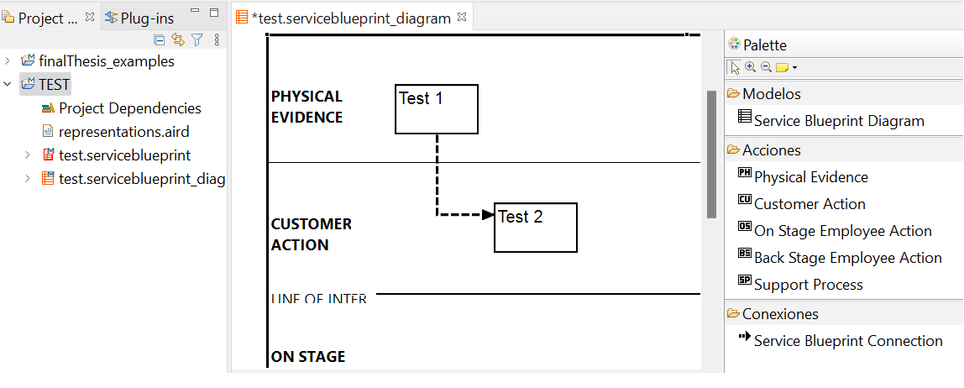
Figura 5. Edición en INNoVaServ de un diagrama SBP.

Trabajar con modelos BPMN
Para crear un modelo BPMN, debe hacerse clic derecho sobre el proyecto en el que se ubicará y seleccionar New y Other… En el panel que se abre, debe seleccionarse la opción BPMN Model, dentro de la carpeta INNoVaServ Toolkit. Al pulsar en Next, es posible modificar el nombre por defecto del modelo. A continuación, debe pulsarse de nuevo en Next y en la siguiente pantalla, seleccionar el elemento BPMN como Model Object, tal y como muestra la Figura 6.
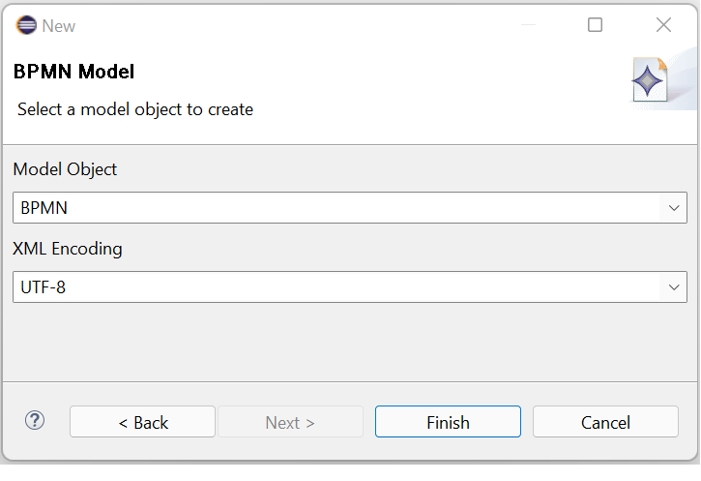
Figura 6. Creación de modelos BPMN en INNoVaServ.
Al pulsar en Finish, se creará el modelo BPMN en el proyecto, pero no el diagrama. Para crearlo, debe hacerse clic derecho sobre el proyecto y seleccionar Viewpoints Selection. En el panel que se abrirá, debe marcarse el elemento BPMN y pulsar en OK. A continuación, tal y como muestra la Figura 7, debe expandirse el modelo BPMN en el explorador de proyectos, hacer clic derecho sobre el elemento BPMN, y seleccionar New representation y New BPMNDiagram.
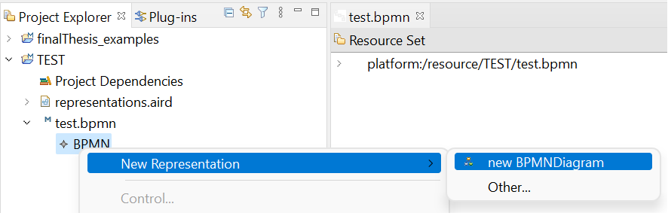
Figura 7. Creación de diagramas BPMN en INNoVaServ.
En el panel que se abrirá, es posible asignar un nombre al diagrama. Finalmente, tras pulsar en OK, se creará dicho diagrama y se abrirá automáticamente para su edición, la cual puede llevarse a cabo de manera similar al resto de diagramadores de las distintas notaciones.

Validar modelos
INNoVaServ incorpora mecanismos para la validación de modelos. Esta funcionalidad puede ejecutarse abriendo un diagrama y pulsando sobre la opción Edit y Validate en la barra de opciones superior de Eclipse. Si existiesen errores en el modelo, aparecería una marca indicativa junto a los elementos correspondientes. Posicionando el cursor sobre estas marcas, el sistema indica información sobre la posible causa de los errores. Adicionalmente, como muestra la Figura 8, estos errores se muestran también en la vista de problemas de eclipse.
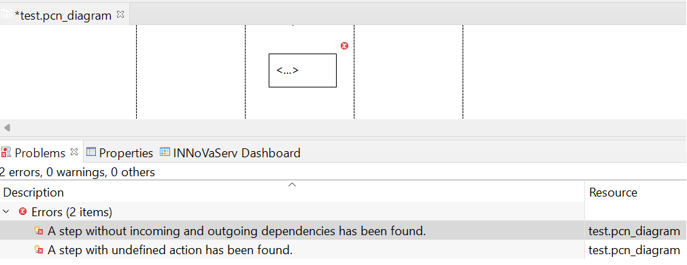
Figura 8. Validación de modelos con INNoVaServ.
Finalmente, haciendo clic derecho sobre los errores de la vista de problemas, es posible seleccionar la opción Quick fix para ver un listado de soluciones propuestas, y ejecutarlas automáticamente.

Generar modelos parciales
Otra de las funcionalidades de INNoVaServ es la posibilidad de generar modelos parciales de manera semiautomática, a partir de modelos expresados con una notación diferente. Estas transformaciones deben ejecutarse desde el panel de control de modelos de INNoVaServ (INNoVaServ Dashboard).
Si el panel de control no estuviese abierto en la parte inferior de Eclipse, puede abrirse pulsando en la opción Window del menú superior, y seleccionando Show view, Other… e INNoVaServ Dashboard.
Para lanzar una transformación, en primer lugar ha de cargarse el modelo de origen en el panel de control. Para ello, basta con pulsar el botón Select de la notación correspondiente en el panel, y elegir un modelo válido. Como muestra la Figura 9, ha de seleccionarse el archivo que contiene el modelo, y no el diagrama.
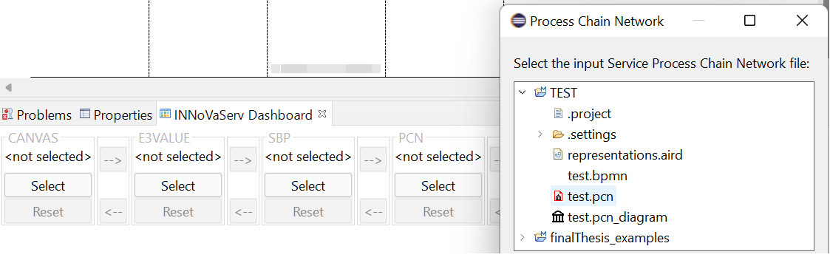
Figura 9. Carga de modelos en el panel de control de INNoVaServ.
Una vez cargado el modelo, se habilitarán los botones del panel que nos permiten, tomándolo como entrada, generar modelos en otras notaciones. Cabe mencionar que la mayoría de transformaciones requieren la asistencia del usuario a través de un proceso guiado mediante cuadros de diálogo.
Cada vez que se ejecuta una transformación, se generan en el proyecto correspondiente dos archivos: el modelo de destino, y un modelo con las relaciones entre el modelo de origen y el de destino. Para generar el diagrama correspondiente al modelo de destino, debe hacerse clic derecho sobre el archivo en el explorador de proyectos, y seleccionar la opción Initialize diagram file. En caso de que la notación del modelo de destino fuese BPMN, para generar el correspondiente diagrama, han de seguirse los pasos descritos en la sección 0.
Un error habitual tras la ejecución de transformaciones, consiste en la no actualización automática del explorador de proyectos, por lo que los archivos creados automáticamente no aparecen en este panel. Para solucionarlo, basta con seleccionar las opciones Window, Preferences, General, Workspace y marcar Refresh using native hooks and polling checkbox.

Visualización de modelos de traza
INNoVaServ incluye la herramienta Modelink para la visualización de los modelos involucrados en una transformación, incluido el correspondiente modelo de trazas. Para utilizarla, debe hacerse clic derecho sobre un proyecto y seleccionar las opciones New, Other… y EMF Modelink. A continuación, debe asignarse un nombre al archivo, pulsar en Next y marcar la opción Three panels.
Volviendo a pulsar en Next, se debe seleccionar el modelo para el panel izquierdo, es decir, el modelo de origen de la transformación. A continuación, se debe seleccionar el modelo de trazas para posicionarlo en el panel central. Por último, se selecciona el modelo de destino para el panel derecho. Al finalizar este proceso, INNoVaServ mostrará una vista similar a la de la Figura 10, en la que, al seleccionar un elemento de cualquier modelo, se resaltan los elementos del resto de modelos con los que se encuentra relacionado.
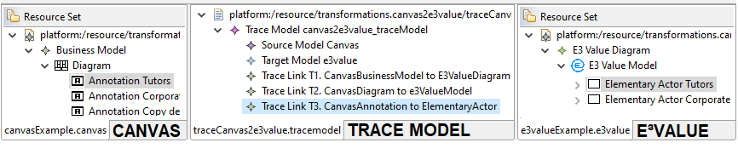
Figura 10. Uso de Modelink para la gestión de modelos.

https://www.eclipse.org/ide/
https://data.mendeley.com/datasets/4pmwf9twpb/1
https://eclipse.dev/epsilon/doc/modelink/

